Laboratorio de Computación
Salas A y B
Profesor: | Rodríguez Espino Claudia
Asignatura: | Fundamentos de Programación
Grupo: | 04
No de Práctica(s): | Práctica 11
Integrante(s): | Zarate Garcia Jorge Adrian
No. de Equipo de cómputo empleado: | Computadora #40
Semestre: | Segundo Semestre
Fecha de entrega: | 5 de Mayo de 2019
Observaciones:

CALIFICACIÓN: ________________

Practica 11: “Arreglos unidimensionales y multidimensionales”

Objetivo
Reconocer la importancia y utilidad de los arreglos, en la elaboración de programas que
resuelvan problemas que requieran agrupar datos del mismo tipo, así como trabajar con
arreglos tanto unidimensionales como multidimensionales.
Desarrollo
•Revisamos lo que era un arreglo y sus diferentes tipos unidimensionales y multidimensionales.
•Aprendimos que eran los apuntadores y la manera de utilizarlos
Problema 1: RFC
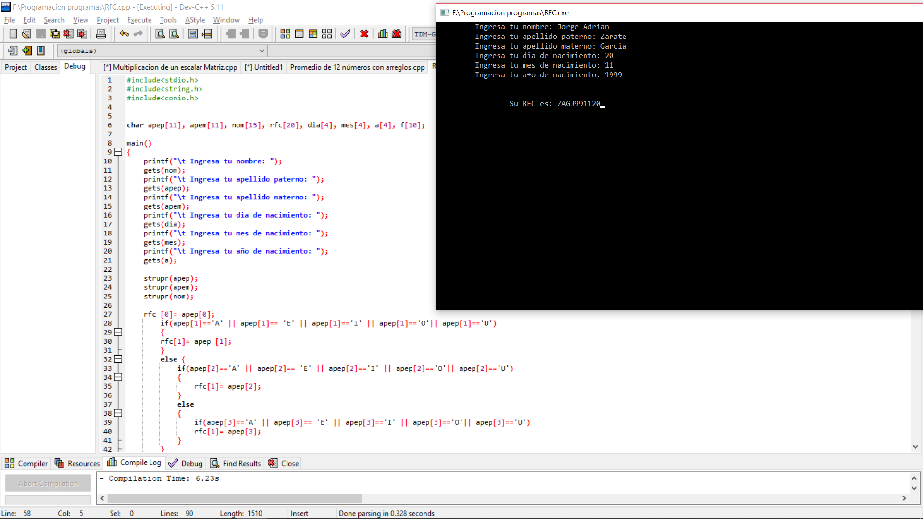

Problema 2 : Utilizar Arreglos para obtener el promedio de 12 números
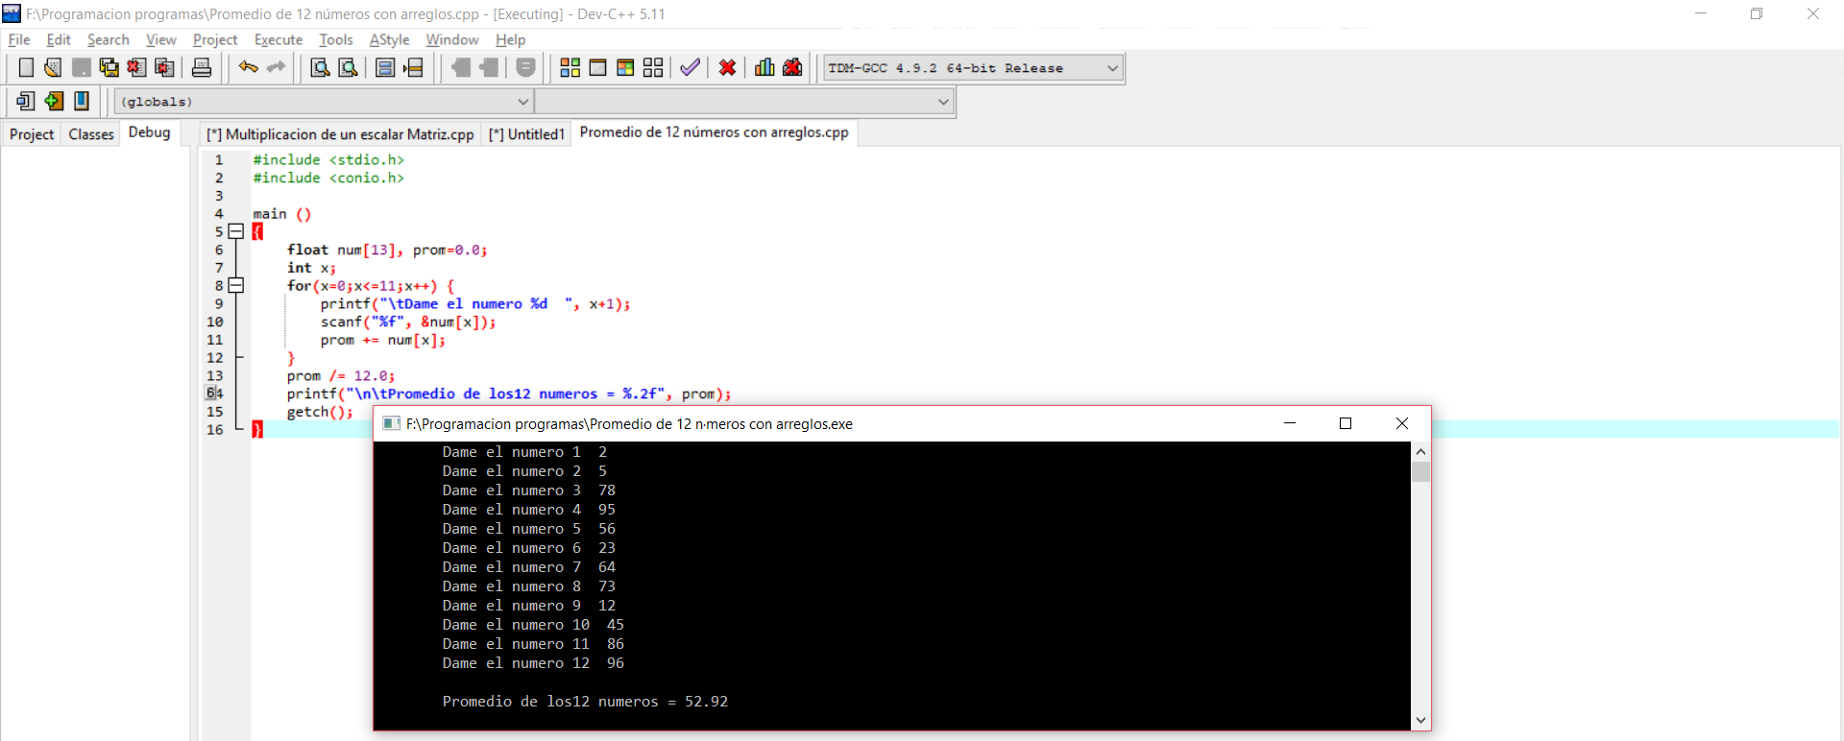

Problema 3: Multiplicación de una Matriz por un escalar

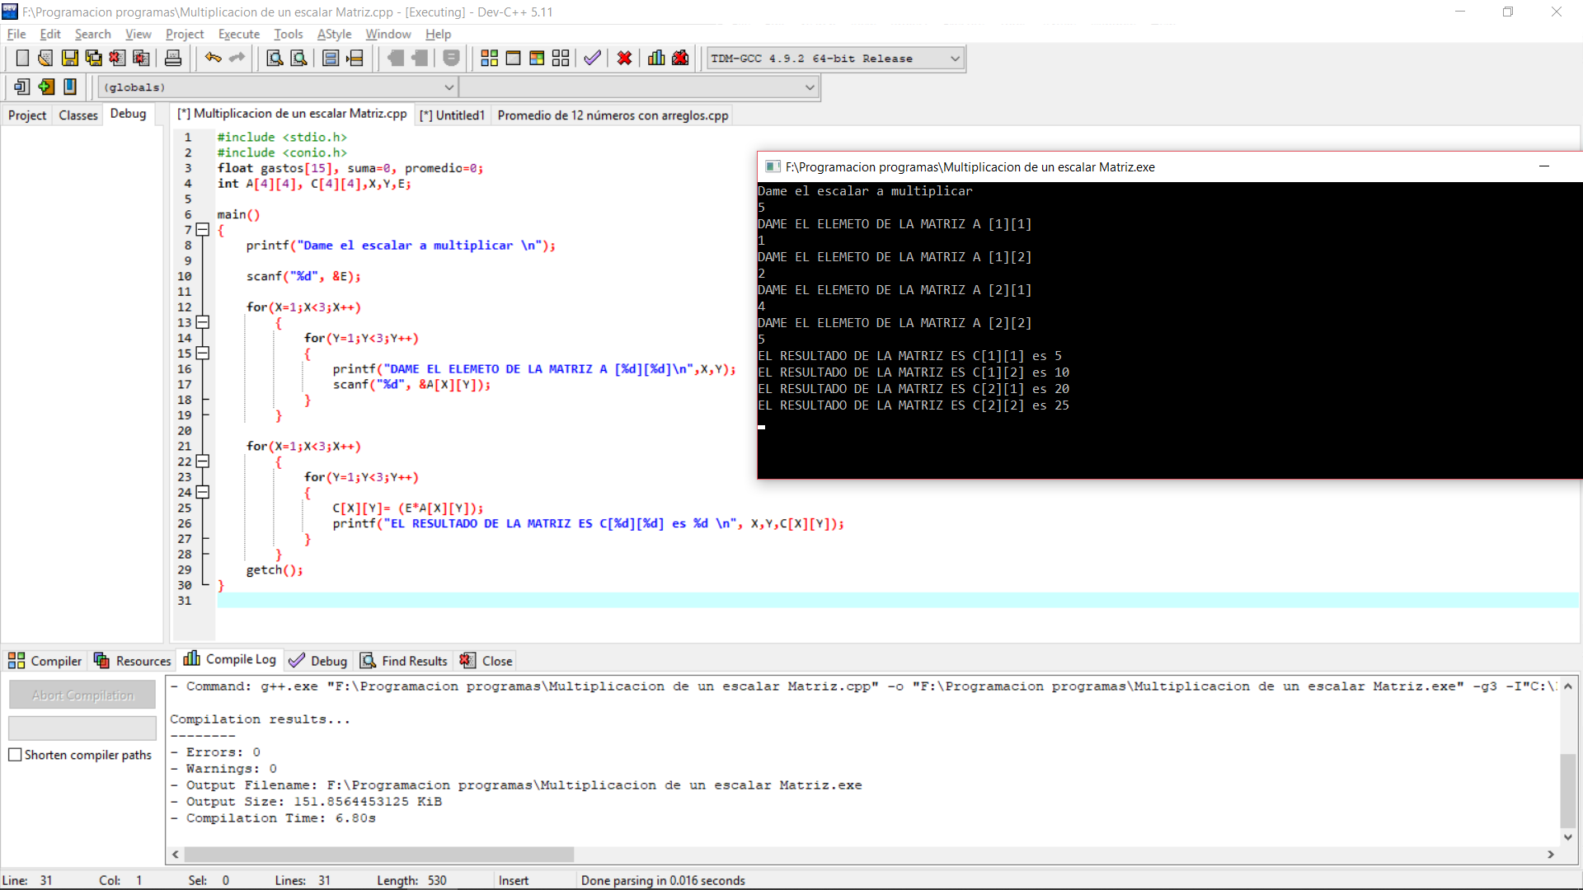

Conclusiones
Las matrices nos pueden ser muy útiles en el caso para no crear tantas variables de un mismo tipo o para ayudarnos a guardar cientos valores de una forma ordenada sin llegarnos a confundir con las variables, evitan que estemos guardando en diferentes variables y que si usamos una sola no tengamos que poner ciclos para guardar el valor en esa misma variable siempre y cuando los datos sean del mismo tipo.

